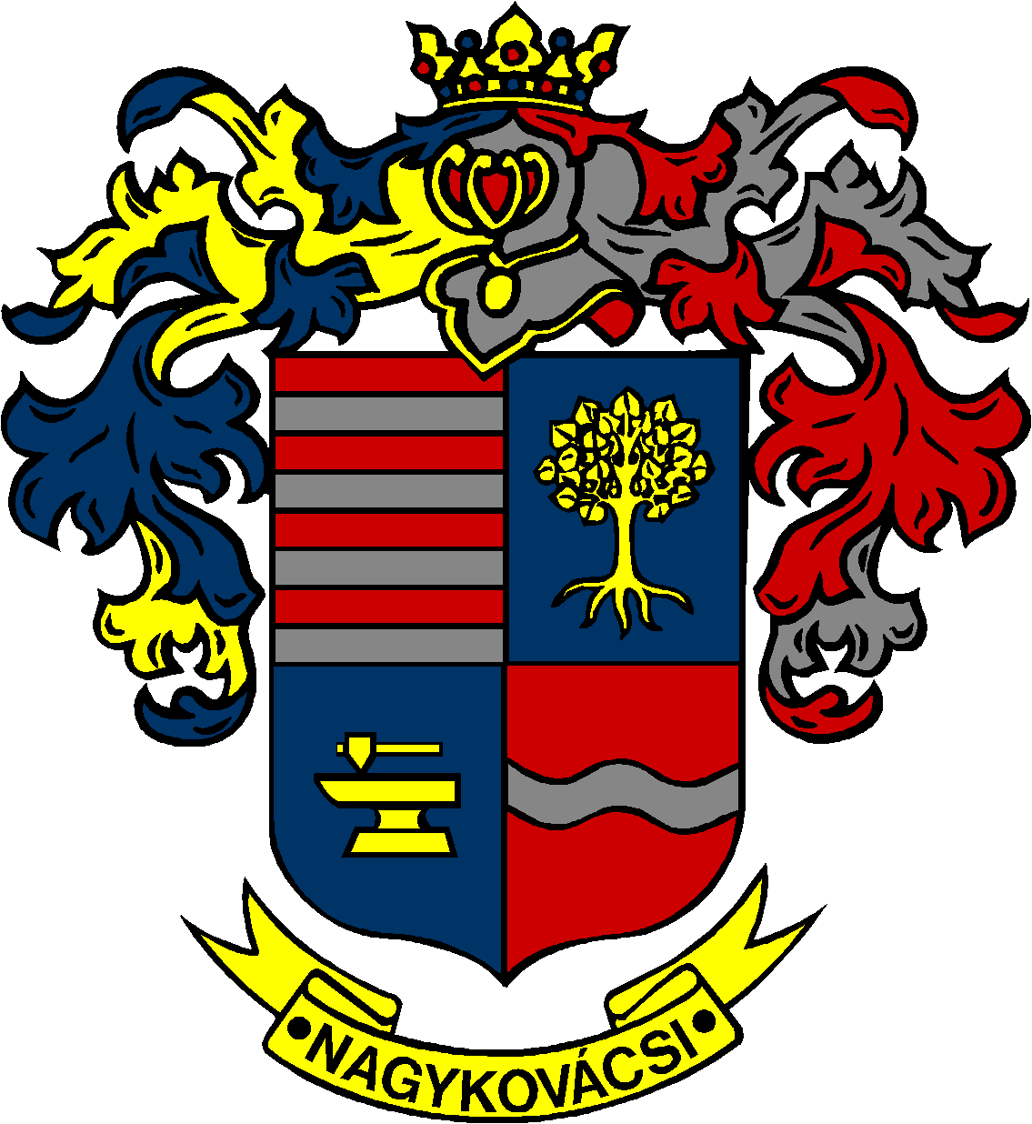

NAGYKOVÁCSI NAGYKÖZSÉG ÖNKORMÁNYZAT
OKTATÁSI, KULTURÁLIS, SPORT, TURISZTIKAI ÉS KÖRNYEZETVÉDELMI BIZOTTSÁG

ELNÖKE

MEGHÍVÓ

Nagykovácsi Nagyközség Önkormányzatának
Oktatási, kulturális, sport, turisztikai és környezetvédelmi bizottság
ülésére

Az ülés helye: Öregiskola Közösségi Ház és Könyvtár
(2094 Nagykovácsi, Kossuth u. 78.)
Időpontja: 2017. december 11. (hétfő) 17 óra

Napirend:
- Az Öregiskola Közösségi Ház és Könyvtár 2018. évi munkatervének elfogadása E – 139
Előterjesztő: Kiszelné Mohos Katalin polgármester
Előadó: Grégerné Papp Ildikó osztályvezető
Tárgyalja: OKB

Nagykovácsi, 2017. december 7.

Fodor Attila sk.
bizottsági elnök

